ПАСПОРТ ОБЪЕКТА
Земельный участок с кадастровым номером 10:07:0030804:577
Кадастровый номер участка: 10:07:0030804:577  Площадь:  27,1458 га  Категория земель:  Земли сельскохозяйственного назначения  Вид разрешенного использования:  для сельскохозяйственного производства  Местоположение:  Республика Карелия, Сортавальский муниципальный район, Кааламское сельское поселение, район п. Киркколахти.  Досягаемость участка:  Расстояние от автомобильной дороги федерального значения А-121 "Сортавала": «Подъезд к МАПП Вяртсиля» примерно 14,5 км.  Расстояние до автомобильной дороги общего пользования регионального или межмуниципального значения 86 ОП РЗ 86 К-15 «Сюскюярви-Маткаселькя» примерно 2,5 км. | 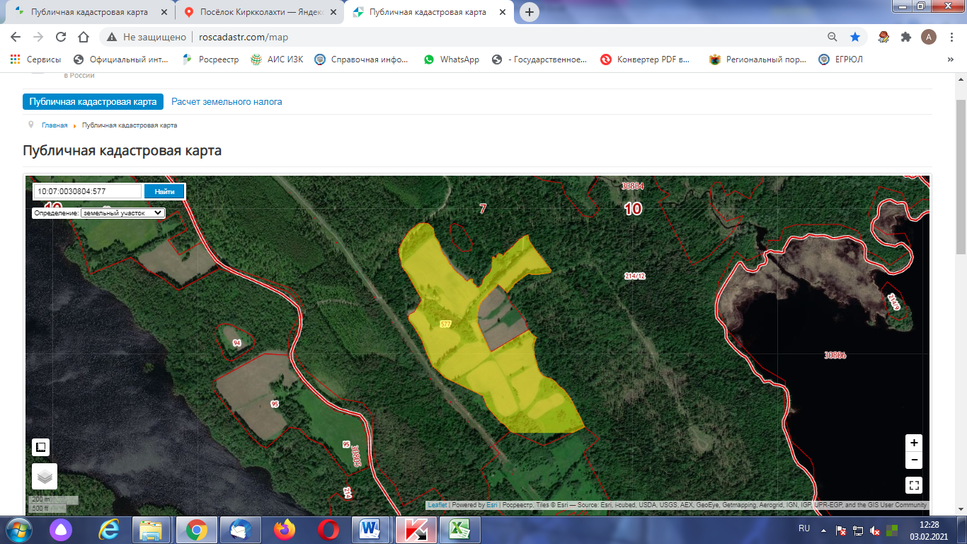  10:07:0030804:577
Ближайшие объекты:  Расположен в непосредственной близости от оз. Янисъярви и примерно в 800 м от оз. Юлялампи.  Участок расположен примерно в 500 м от ближайшего населенного пункта пос. Контиолахти.  Расположен вблизи линии электропередачи ВЛ-35 кВ Л-35С «ГЭС 21 Хямекоски – ПС12С Октябрь». | Характеристики инфраструктуры:  Газоснабжение – отсутствует возможное подключение  Энергоснабжение – возможное технологическое подключение необходимо согласовать с ресурсоснабжающими и(или) эксплуатирующими организациями  Водоснабжение – отсутствует возможное подключение  Водоотведение – отсутствует возможное подключение  Автодорога – Подъезд к участку возможен от автомобильной дороги общего пользования регионального или межмуниципального значения 86 ОП РЗ 86 К-15 «Сюскюярви-Маткаселькя»;  от автомобильной дороги федерального значения А-121 "Сортавала": «Подъезд к МАПП Вяртсиля».
Характеристика участка:
Земельный участок находится в государственной неразграниченной собственности.
Земельный участок имеет статус «Временные». Дата истечения временного характера сведений о земельном участке: 01.03.2022.
В границах участка отсутствуют мелиоративные системы.
При необходимости из данного участка возможно сформировать земельный участок необходимой конфигурации и площади.

